
Pedidos a proveedor
Guía del nuevo menú del administrador · ComboWeb App, Sprint 7

1. Para qué sirve
Este menú permite pedir a los proveedores los ingredientes que se están acabando, sin salir del sistema. Al enviar un pedido, el sistema manda un correo al proveedor con cada ingrediente y su cantidad, y suma automáticamente esas cantidades al inventario. Solo lo ve la cuenta de administrador.

2. Primer paso: dar de alta a los proveedores
- Entra como administrador y abre la pestaña Pedidos a proveedor.
- Entra a la sub-pestaña Proveedores y pulsa + Agregar proveedor.
- Escribe el nombre y, sobre todo, el correo: es la dirección a la que se enviarán los pedidos. Contacto, teléfono y notas son opcionales.
- Marca los insumos que ese proveedor te surte. Si no marcas ninguno, podrás pedirle cualquier insumo.
- Pulsa Guardar proveedor.
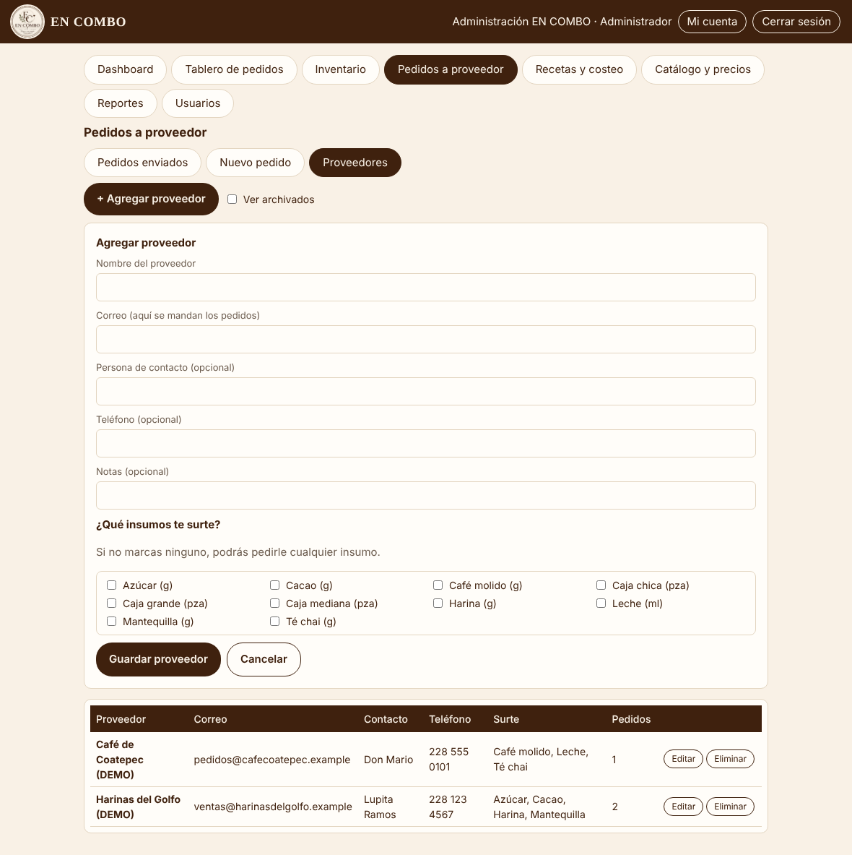
Pantalla Proveedores: formulario para agregar y tabla de proveedores.

Editar y eliminar
- Editar cambia cualquier dato o la lista de insumos del proveedor.
- Eliminar pide confirmación en pantalla. Si el proveedor ya tuvo pedidos, se archiva (deja de aparecer para pedidos nuevos, pero tu historial se conserva); si nunca tuvo pedidos, se borra por completo. Marca “Ver archivados” para verlos o reactivarlos.
- Un proveedor con pedidos enviados que aún no se marcan como recibidos no se puede eliminar: primero recíbelos o cancélalos.

3. Hacer un pedido
- Ve a Nuevo pedido y elige el proveedor. Verás a qué correo se enviará y que sus respuestas te llegarán a tu correo de administrador.
- Elige cada insumo y escribe la cantidad (se muestra la unidad: g, ml, pza). Usa + Agregar insumo para más renglones.
- Atajo: Agregar lo que está en reorden llena los renglones con los insumos por debajo del mínimo; la cantidad sugerida es lo necesario para llegar al doble del mínimo.
- Opcional: escribe una nota para el proveedor (horario de entrega, marca…).
- Pulsa Enviar pedido al proveedor.
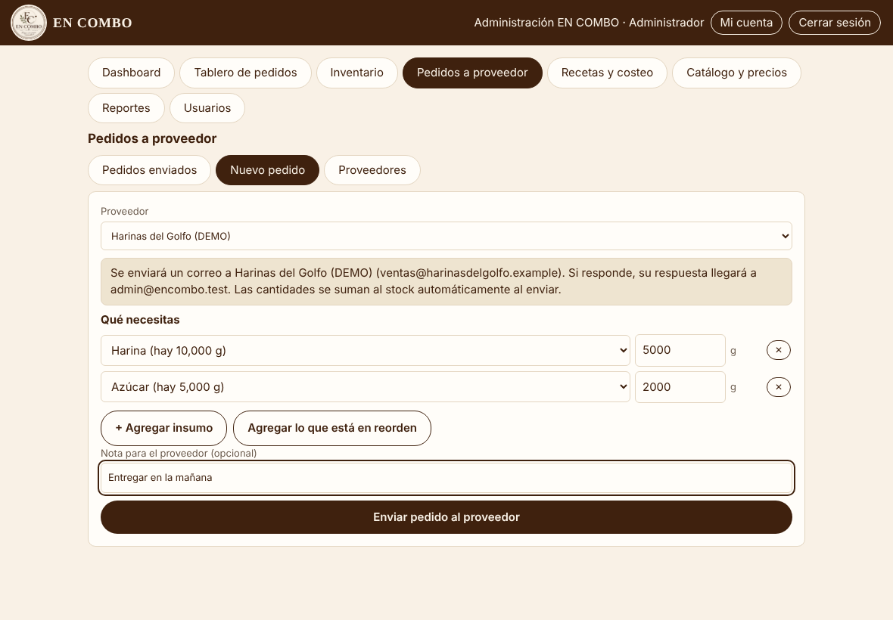
Pantalla Nuevo pedido con dos insumos capturados.
Al terminar verás la confirmación con el folio del pedido (por ejemplo PP-0001) y a qué correo se envió.

4. Cómo se suma al stock
El stock se suma automáticamente en el momento de enviar el pedido. Queda un movimiento de “entrada” con el folio PP-xxxx en el historial de cada insumo.
- El stock nunca se suma dos veces: aunque pulses “Marcar recibido” varias veces o desde dos pantallas a la vez, solo se suma una vez.
- Como el stock ya se sumó, el pedido ya no se puede cancelar (para no descuadrar el inventario). Si te equivocaste, corrígelo en Inventario con una salida o un ajuste.
- Marcar recibido solo cierra el pedido cuando llega la mercancía; no vuelve a sumar nada.
- Al subir el stock por encima del mínimo, la alerta de reorden desaparece sola.

5. Seguimiento de los pedidos
La sub-pestaña Pedidos enviados lista todos los pedidos con su estado, si el stock ya se sumó y si el correo salió bien.
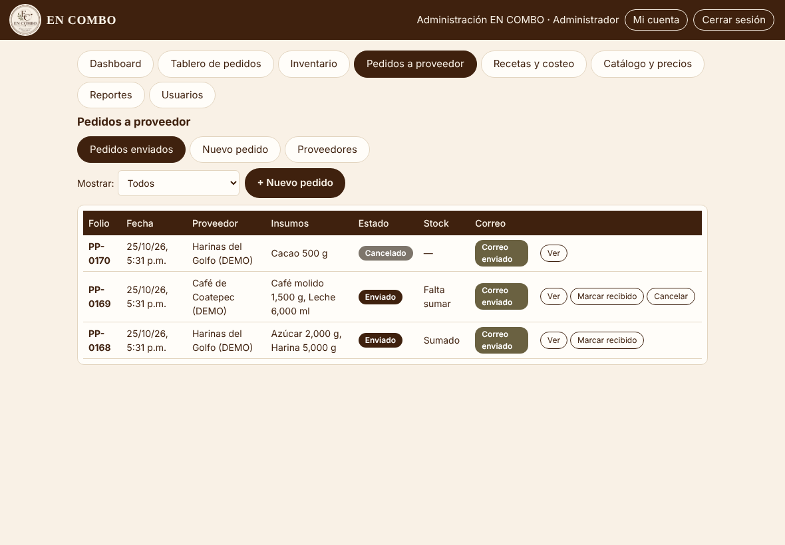
Historial de pedidos a proveedor.
Botón | Qué hace
Ver | Muestra el detalle: proveedor, fecha, nota e insumos con sus cantidades.
Marcar recibido | Cierra el pedido cuando llega la mercancía (no vuelve a sumar el stock).
Cancelar | Solo aparece en pedidos cuyo stock aún no se sumó; avisa al proveedor para que no lo surta.

Si el correo no sale
El pedido se registra de todos modos. El sistema reintenta solo varias veces; si sigue fallando, aparece un aviso en el Dashboard y puedes reintentarlo desde ahí. Revisa que el proveedor tenga bien escrito su correo y que la configuración de correo (archivo .env) sea la real: con MAIL_PROVIDER=consola los correos solo se muestran en la ventana negra y no llegan a nadie.

6. Cómo se ve el correo al proveedor
Asunto: Pedido PP-0001 de EN COMBO
Hola Lupita, Te solicitamos los siguientes insumos:
Insumo | Cantidad
Harina | 5,000 g
Azúcar | 2,000 g

Incluye la nota si la capturaste, y pide al proveedor confirmar la recepción respondiendo al correo. Esa respuesta llega al correo del administrador. Para cambiar el nombre que aparece como remitente y en la firma, define EMPRESA_NOMBRE en el archivo .env.

7. Logotipo y colores
El sistema usa ahora el logotipo de EN COMBO en el encabezado, en la pantalla de inicio de sesión, como ícono de la pestaña del navegador y como ícono al guardar la página en el celular. La paleta es: fondo rosado-grisáceo (#917A79), cacao oscuro (#3F210E) y verde oliva (#6A6141); las tarjetas y formularios llevan un fondo casi blanco para que se lea bien. Siempre se muestra con estos colores, aunque el navegador o Windows estén en modo oscuro; también funciona en celular.

8. Qué se probó
Todas las pruebas automáticas pasan: 608 en total (33 + 70 + 92 + 96 + 83 + 125 + 109). Las del Sprint 7 cubren permisos (solo administrador), altas y bajas de proveedores, validación de cantidades, el contenido y la protección del correo, la suma de stock sin duplicados aun con recepciones simultáneas, cancelaciones, reintentos cuando falla el correo y envío real por SMTP con Reply-To.
Lo que no se pudo probar aquí: el envío con un servicio de correo real (Gmail, Brevo, Resend) con tus credenciales y la apariencia en tu celular y navegador. Antes de usarlo con proveedores reales, haz un pedido de prueba dirigido a tu propio correo.

